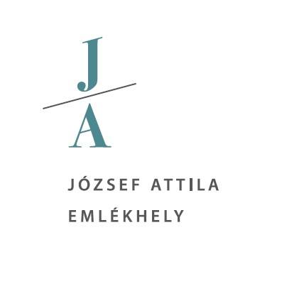
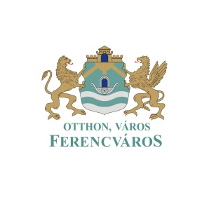

„Rejtelmek, ha zengenek…” – VIII. Ferencvárosi József Attila Versfesztivál
Jelentkezési lap
Jelentkezési határidő: 2020. március 7.

Név:
Életkor:
Lakcím:
E-mail:
Telefon:
Iskola neve:
Választott versek egy mai magyar és egy klasszikus magyar költő verse:

……………………………………………………………………………………………….
……………………………………………………………………………………………….
Kategória (karikázza be a megfelelőt):
•általános iskolás (1-4. osztályig)
• általános iskolás (5-8. osztályig)
• középiskolás (9-12. osztályig)
• felnőtt (19-65 éves korig)
• nyugdíjas (65 éves kor felett)

Kérjük, a jelentkezési lapokat szíveskedjenek a József Attila Emlékhelyre (1095 Budapest, Gát utca 3.) személyesen eljuttatni vagy elküldeni a losonczy.attila@fmkportal.hu e-mailre!
Az előválogatók március 17-18-19-én lesznek a Ferencvárosi Művelődési Központban.
1096 Budapest, Haller u. 27. telefon: +361 216-1300
A meghallgatás időpontjáról a résztvevők e-mailben vagy telefonon kapnak értesítést.

